Curso: Análise e Desenvolvimento de Sistemas Disciplina: Tecnologia Web Aplicada

Professor(a): Miriã da Silveira Coelho Corrêa

Aluno(a): Turma:

Data: Valor Total: 2 pontos Nota Obtida:

Prova 2021.1 (1ª chamada)
Atenção Aluno (a): no caso de constatação de respostas iguais entre os (as) alunos (as) e/ou cópias da internet, as questões serão zeradas pelos professores.

Esta avaliação tem o objetivo de verificar a aprendizagem do aluno referente aos seguintes temas abordados em sala de aula:

- JavaScript
- CSS
- DOM
_____________________________________________________________________________________
QUESTÃO (1 ponto) – Crie um código JS que sorteie um número entre 0 e 100. Você deverá exibir um botão para o usuário clicar e tentar adivinhar o número. Ao clicar, uma janela de prompt será aberta para que o usuário possa digitar um número. Caso o usuário tenha digitado um número diferente do número sorteado, você deverá dizer se seu número é maior ou menor. Estilize a página da maneira que achar adequado.

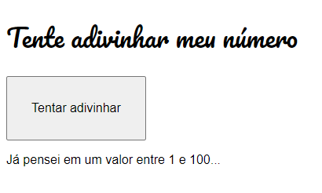
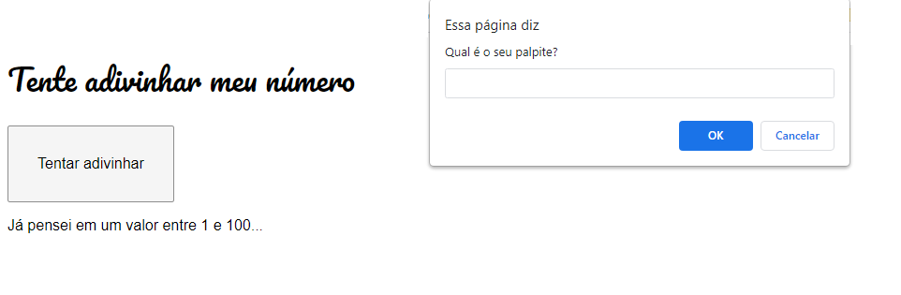
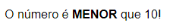

QUESTÃO (1 ponto) – Crie um código em js que receba uma data de nascimento e exiba o signo do zodíaco. Utilize as imagens contidas na pasta img. Estilize a página da maneira que achar adequado.

Veja as datas de cada signo na imagem abaixo:

